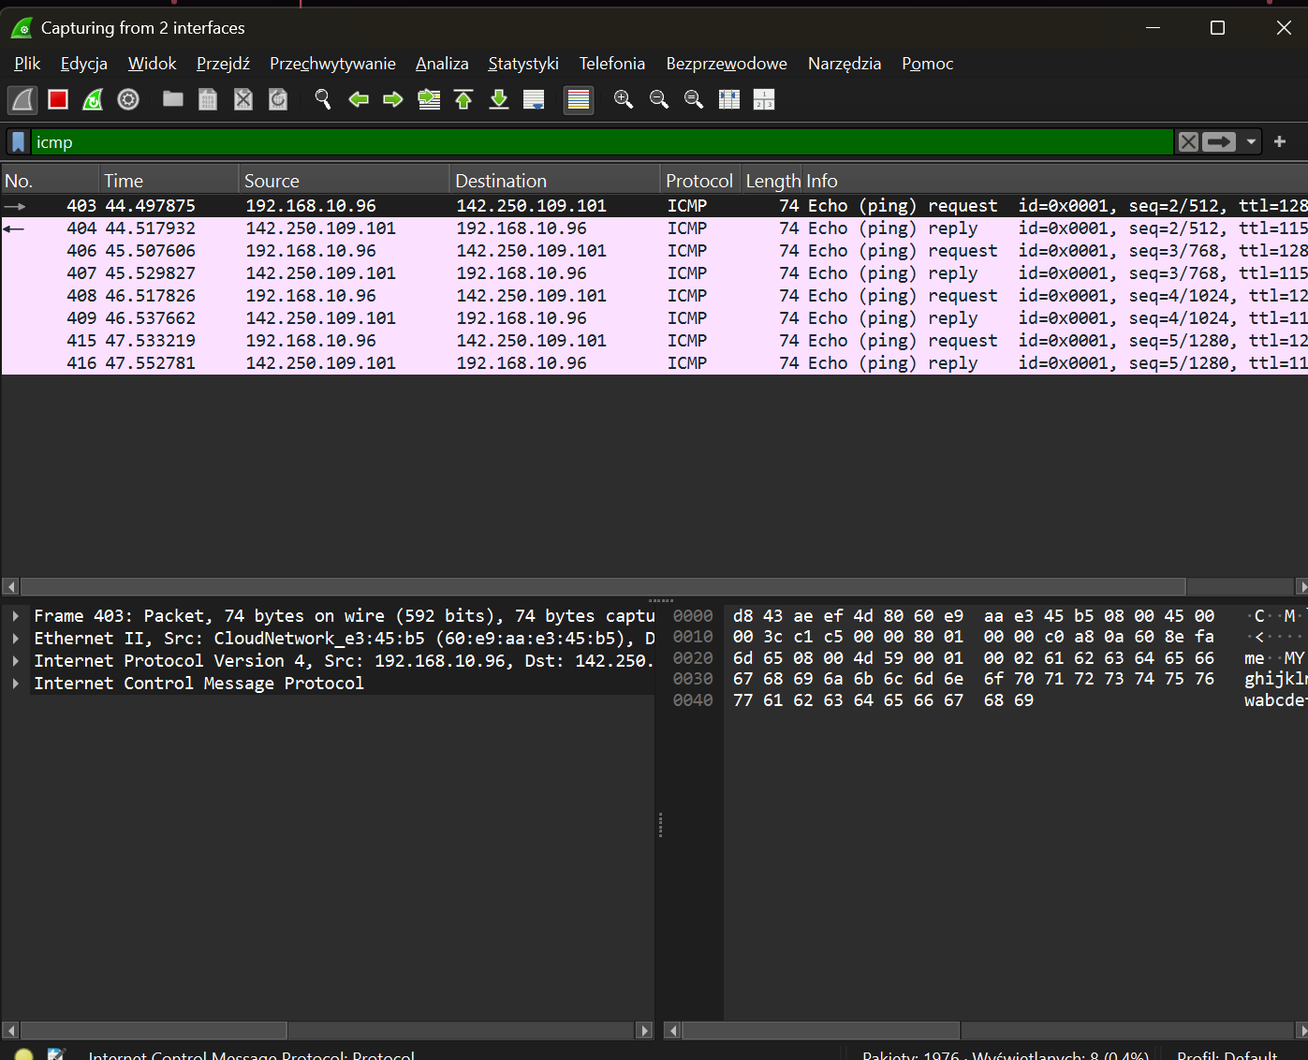

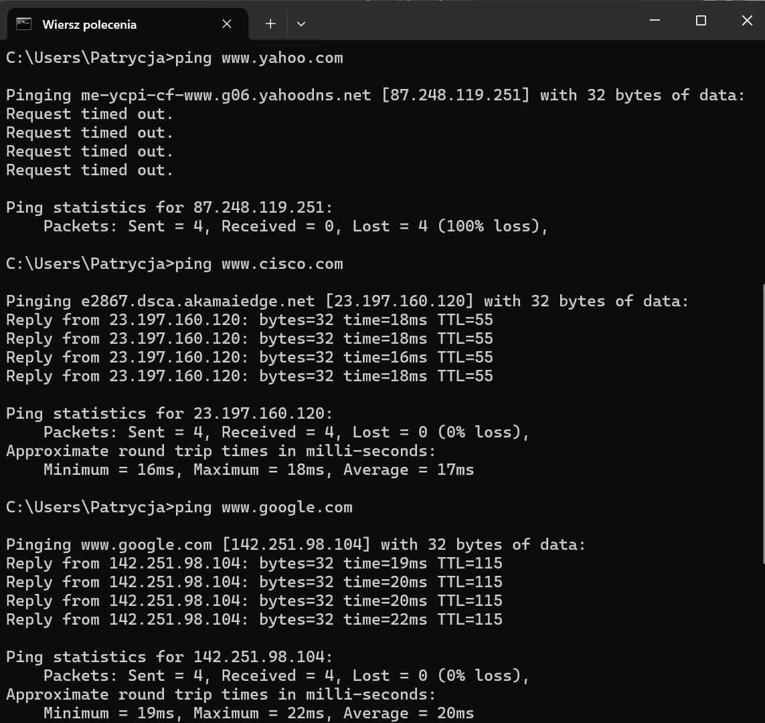
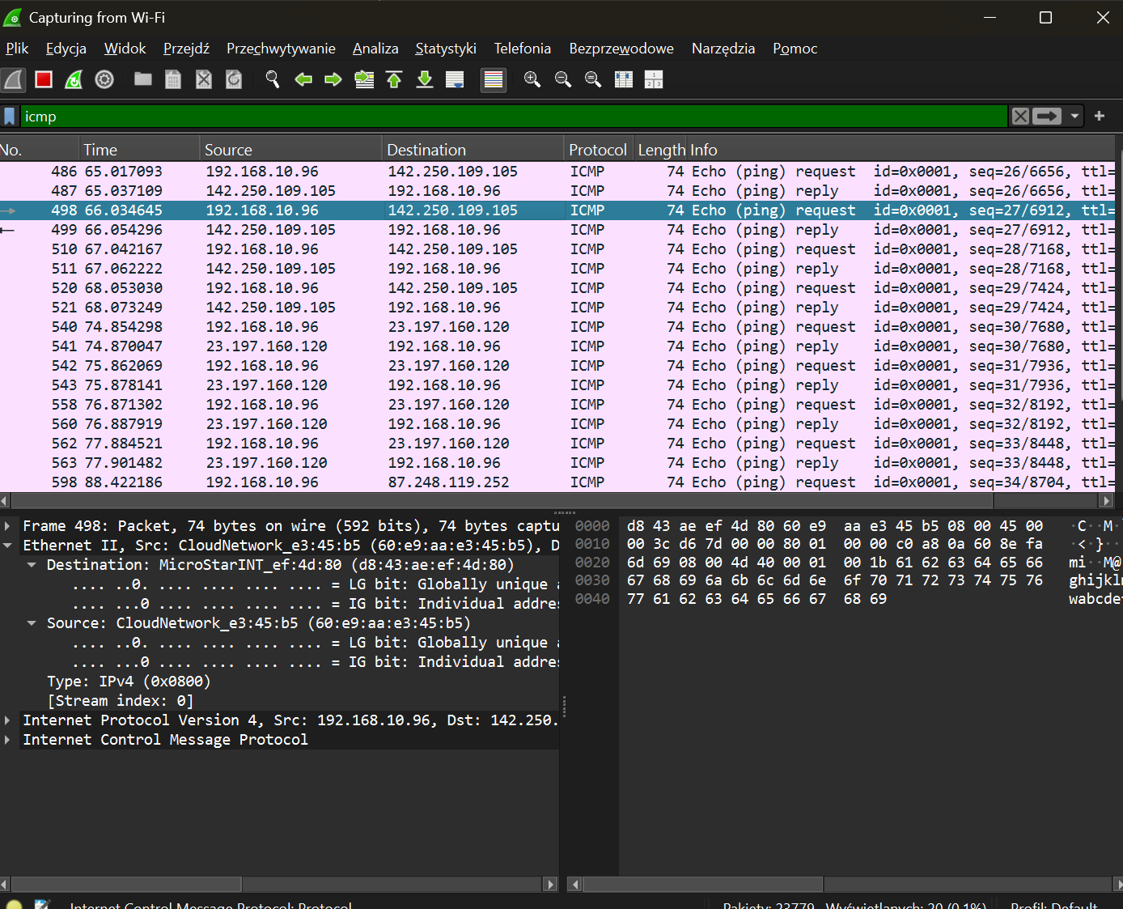

MAC bramy domyślnej (routera)
1st Lokalizacja: www.yahoo.com IP: 87.248.119.251 MAC: d8:43:ae:ef:4d:80
2nd Lokalizacja: www.cisco.com IP: 23.197.160.120 MAC: d8:43:ae:ef:4d:80
3rd Lokalizacja: www.google.com IP: 142.251.98.104 MAC: d8:43:ae:ef:4d:80

- Co jest istotne w tej informacji?
W tej informacji istotne jest to, że podczas wykonywania polecenia ping do hostów zdalnych widoczny jest adres IP serwera docelowego, natomiast adres MAC należy do bramy domyślnej (routera), a nie do rzeczywistego hosta zdalnego. Wynika to z faktu, że adresy MAC funkcjonują wyłącznie w obrębie sieci lokalnej i nie są przekazywane pomiędzy sieciami.
- Czym różni się ta informacja od informacji uzyskanej w części 2, dotyczącej używania polecenia ping w sieci lokalnej?
W sieci lokalnej możliwe jest bezpośrednie ustalenie adresu MAC hosta docelowego, ponieważ komunikacja odbywa się bezpośrednio pomiędzy urządzeniami w tej samej sieci LAN. W przypadku komunikacji z hostami zdalnymi w Internecie pakiety są kierowane do bramy domyślnej, dlatego zamiast adresu MAC hosta docelowego widoczny jest adres MAC routera.

Dlaczego Wireshark pokazuje aktualny adres MAC dla hostów lokalnych, ale już nie pokazuje aktualnego MAC dla hostów zdalnych?

Adresy MAC działają tylko w sieci lokalnej i nie są routowane. Podczas komunikacji z hostami zdalnymi widoczny jest jedynie adres MAC bramy domyślnej, a nie rzeczywisty adres MAC serwera.

